### CaseStudy3. Xây dựng hệ thống quản lý thư viện của một trường đại học

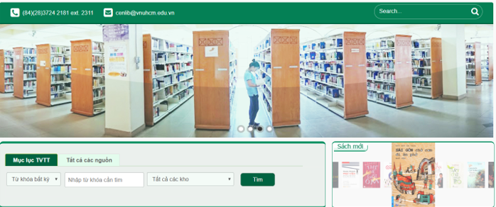

**Hệ thống quản lý thư viện** là một phần mềm giám sát và kiểm soát các hoạt động trong thư viện, hệ thống cung cấp cho người dùng thông tin đầy đủ về thư viện và các chức năng được thực hiện trong Thư viện. Hệ thống hoạt động trên mạng cục bộ của trường.

Sách trong thư viện được chia làm hai loại, sách in và sách điện tử

* **Đối với sách in**:
* Hệ thống lưu trữ thông tin của các cuốn sách theo từng loại sách (ví dụ: sách kinh tế, sách tin học, …), với mỗi loại, hệ thống lưu thông tin Mã loại, tên loại, Mã giá sách. Mỗi loại sách gồm nhiều đầu sách, mỗi đầu sách được lưu trữ bởi các thông tin Mã đầu sách, tên đầu sách, tác giả, đơn giá, năm xuất bản, nhà xuất bản, số lượng bản in và thông tin tóm tắt nội dung.
* **Sách điện tử:**
* Hệ thống lưu dưới dạng tập tin, tên tập tin chính là Mã sách.

Hệ thống giúp độc giả có thể **tìm sách** theo nhiều tiêu chí khác nhau như tên loại sách, tên sách, tên tác giả, hoặc theo từ khóa, …

Độc giả là các giảng viên hoặc sinh viên của trường, để mượn sách hoặc đọc sách, các độc giả phải đăng ký tài khoản trong hệ thống thư viện, Mã tài khoản chính là Mã giảng viên hoặc Mã sinh viên. Khi cần mượn sách in thì độc giả phải đăng nhập vào hệ thống và thực hiện chức năng **đăng ký mượn sách**, bao gồm các thông tin: Mã sách, tên sách, tác giả, ngày mượn, ngày trả, khi đăng ký thành công thì độc giả đến gặp thủ thư để nhận sách.

Đối với sách điện tử, độc giả cũng phải đăng nhập vào hệ thống để có thể tìm và đọc online trên mạng cục bộ của trường.

Hệ thống quản lý thư viện cung cấp chức năng giúp thủ thư có thể thêm sách mới, quản lý việc mượn và trả sách, thống kê sách đã cho mượn, số sách còn trong kho. Đối với sách điện tử, hệ thống có thể thống kê số lần truy cập, có thể đánh giá sách nào được yêu thích nhất.

Để duy trì hoạt động của thư viện, độc giả phải tuân thủ quy định về việc mượn và trả, nếu trễ hạn sẽ bị phạt, quy định phạt như sau: nếu số ngày trễ hạn <7 ngày thì phạt 5% đơn giá sách. Nếu từ 7 ngày đến 15 ngày thì phạt 10% giá sách, nếu trên 15 ngày thì phạt 20% giá sách.

Ngoài ra, người quản lý thư viện cũng yêu cầu hệ thống phải có giao diện thân thiện dễ sử dụng, chương trình chạy ổn định.

**Tuần 1**

**Yêu cầu:**

1. *Xác định yêu cầu chức năng*

*- Giám sát và kiểm soát các hoạt động trong thư viện*

*-* *Lưu trữ thông tin của các cuốn sách theo từng loại sách*

*-* Lưu sách điện tử dưới dạng tập tin

*- Độc giả có thể tìm sách theo nhiều tiêu chí khác nhau*

*-* *Giảng viên hoặc sinh viên của trường đăng ký tài khoản trong hệ thống thư viện bằng mã giảng viên hoặc mã sinh viên*

*-* *Giảng viên hoặc sinh viên của trường có thể mượn sách đăng ký mượn sách in*

*-* *Giảng viên hoặc sinh viên của trường có thể tìm và đọc online trên mạng cục bộ của trường*

*-Thủ thư có thể thêm sách mới*

*-Thủ thư quản lý việc mượn trả sách*

*-Thủ thư có thể* thống kê sách đã cho mượn, số sách còn trong kho

*-* *Đối với sách điện tử thống kê số lần truy cập, có thể đánh giá sách nào được yêu thích nhất.*

1. *Mô hình hóa yêu cầu chức năng, sử dụng sơ đồ use case.*

*•* ***Xác định các actor***

*-Độc Giả: người mượn và đọc sách cả thư viện*

*-thủ thư: người chiệu trách nhiệm quản lý thư viện*

* **Xác định các use case:**

***-Độc giả:***

+ tìm sách theo nhiều tiêu chí khác nhau

+Đăng ký tài khoản thư viện

+Đăng nhập hệ thống thự viện

+Mượn sách

+Tìm và đọc sách điện tử

***-Thủ thư:***

+Quản lý mượn trả sách

+ Thống kê sách cho mượn và sách trong kho

+Thêm sách mới

+Thống kê lược truy cập và độ yêu thích của sách điện tử

+Phạt độc giả trể hạn

* 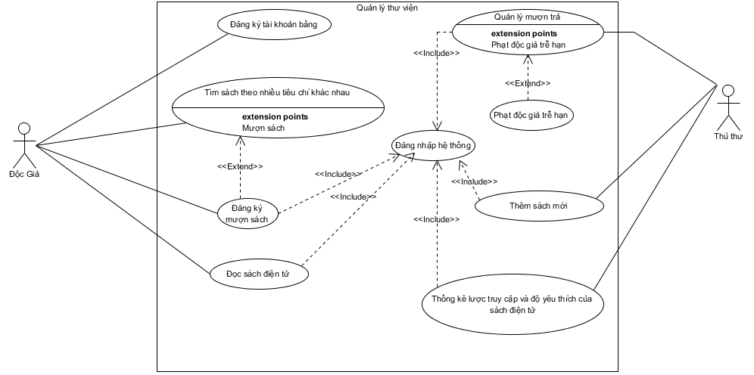**Sơ đồ use case biểu diễn các chức năng của hệ thống**

1. *Yêu cầu phi chức năng*

*+* giao diện thân thiện dễ sử dụng

*+* chương trình chạy ổn định không giật lag

*+Có tính bảo mật thông tin cao*

1. *Quy tắc nghiệp vụ*

*+Giảng viên và sinh viên phải đăng ký và đăng nhập tài khoản của hệ thống thư viện để mượn sách in hoặc đọc sách điện tử*

*+Tuân thủ quy tắc trả sách* nếu số ngày trễ hạn <7 ngày thì phạt 5% đơn giá sách. Nếu từ 7 ngày đến 15 ngày thì phạt 10% giá sách, nếu trên 15 ngày thì phạt 20% giá sách.

1. *Quy trình nghiệp vụ*

*+Giảng viên sinh viên đăng ký tài khoản của hệ thống thư viện bằng mã giảng viên và mã sinh viên*

*+Để mượn sách in cần đăng nhập tài khoản hệ thống thư viện điền thông tin rồi đế thủ thư nhận sách*

*+Để đọc sách điện tử cần phải đăng nhập tài khoản hệ thống thư viện và tiền sách cần đọc*

*+Độc giả phải trả sách đúng hạn để duy trì hoặc động của thư viện nếu trả sách muộn sẽ bị phạt theo quy định*

**Tuần 2**

Dựa vào **case study 3: “Xây dựng hệ thống quản lý thư viện của một trường đại học”.** sinh viên hãy viết đặc tả use case:

* 1. **“Đăng ký mượn sách”** và vẽ sơ đồ activity biểu diễn đặc tả.
* **Đặc tả use case “Đăng ký mượn sách”**

|  |  |
| --- | --- |
| * **Tên use case**: **Đăng ký mượn sách** | |
| * **Mô tả sơ lược**: Độc giả đăng ký mượn sách in từ thư viện thông qua hệ thống quản lý thư viện. | |
| * **Actor chính**: Độc giả | |
| * **Actor phụ**: không | |
| * **Tiền điều kiện (Pre-condition):** Độc giả đã đăng nhập vào hệ thống và đã chọn một cuốn sách và sách đó vẫn còn trong thư viện | |
| * **Hậu điều kiện (Post-condition):** Đơn đăng ký mượn sách được lưu vào hệ thống và độc giả nhận được thông báo đăng ký mượn sách thành công và cập nhập số lượng sách trong thư viện | |
| * **Luồng sự kiện chính (main flow):** | |
| **Actor** | **System** |
| 1. Độc giả chọn cuốn sách muốn mượn. | 1. Hệ thống hiển thị thông tin chi tiết về cuốn sách. |
| 1. Độc giả nhấn nút “Đăng ký mượn sách”. | 1. Hệ thống hiển thị form đăng ký mượn sách. |
| 1. Độc giả nhập thông tin đầy đủ vào form đăng ký mượn sách và nhấn nút “Xác nhận”: Ngày mượn, ngày trả | 1. Hệ thống kiểm tra cú pháp và kiểu dữ liệu của các thông tin nhập. |
| 8. Đọc giả tới thủ thư nhận sách | 7. Hệ thống hiển thị thông báo đăng ký mượn sách thành công và lưu đơn đăng ký mượn sách vào hệ thống cập nhật số lượng sách trong thư viện. |
| * **Luồng sự kiện thay thế (alternate flow):** | |
|  | 6.1 Hệ thống thông báo cú pháp hoặc kiểu dữ liệu của các thông tin nhập sai |
| 6.2 Đọc giả xác nhận | * 1. Hệ thống quay lại bước 4 |

* 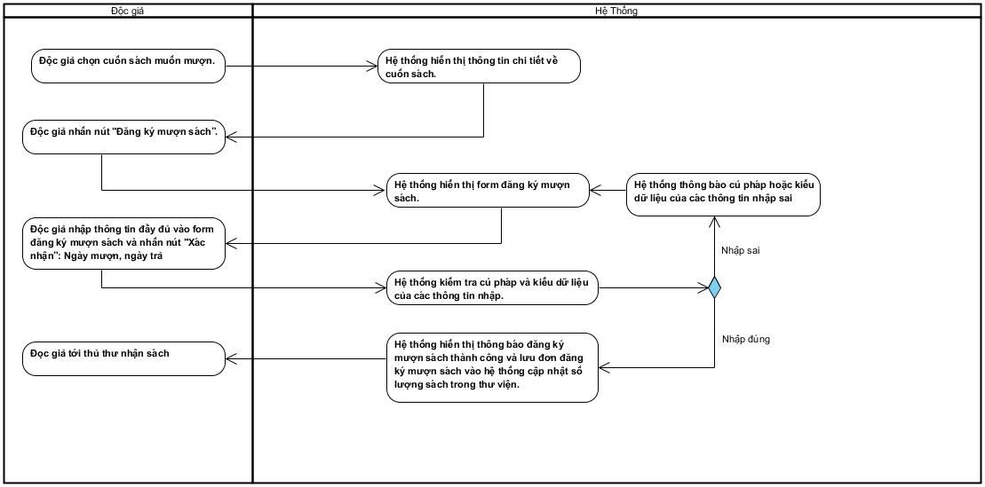**Sơ đồ activity biểu diễn đặc tả use case “Đăng ký mượn sách”**
  1. **“Quản lý việc mượn sách”** của actor thủ thư,vẽ sơ đồ activity
* **Đặc tả use case “Quản lý việc mượn sách”**

|  |  |
| --- | --- |
| * **Tên use case**: **Quản lý việc mượn sách** | |
| * **Mô tả sơ lược**: Thủ thư quản lý việc mượn sách của độc giả thông qua hệ thống quản lý thư viện. | |
| * **Actor chính**: Thủ thư | |
| * **Actor phụ**: không | |
| * **Tiền điều kiện (Pre-condition):** Thủ thư đã đăng nhập vào hệ thống. | |
| * **Hậu điều kiện (Post-condition):** Thủ thư đã cập nhật thông tin mượn sách vào hệ thống. | |
| * **Luồng sự kiện chính (main flow):** | |
| **Actor** | **System** |
| 1. Thủ thư truy cập vào hệ thống quản lý mượn sách. | 2. Hệ thống hiển thị danh sách các đơn đăng ký mượn sách. |
| 3. Thủ thư chọn đơn đăng ký mượn sách để xử lý. | 4. Hệ thống hiển thị thông tin chi tiết của đơn đăng ký mượn sách. |
| 5. Thủ thư xác nhận thông tin và cập nhật trạng thái của đơn đăng ký mượn sách. | 6. Hệ thống cập nhật thông tin vào hệ thống và hiển thị thông báo cập nhật thành công. |

* **Sơ đồ activity biểu diễn đặc tả use case “Quản lý việc mượn sách”**

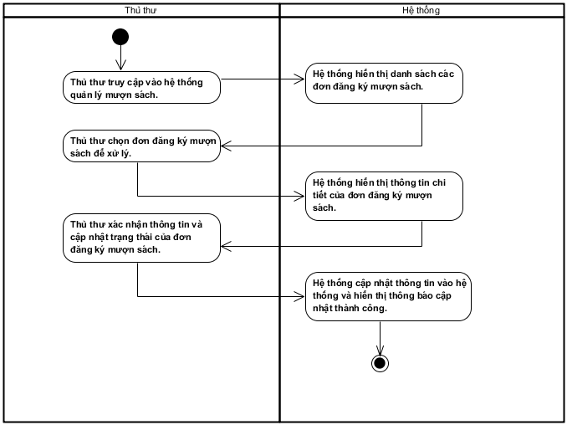

1. **“Tìm và Đọc sách điện tử”** của actor đọc giả,vẽ sơ đồ activity

* **Đặc tả use case “Đọc sách điện tử”**

|  |  |
| --- | --- |
| * **Tên use case**: **Tìm** **và Đọc sách điện tử** | |
| * **Mô tả sơ lược**: Đọc giả tìm và đọc sách điện tử thông qua hệ thống của thư viện | |
| * **Actor chính**: Đọc giả | |
| * **Actor phụ**: không | |
| * **Tiền điều kiện (Pre-condition):** Đọc giả phải đăng nhập vào hệ thống | |
| * **Hậu điều kiện (Post-condition):** Đọc giả tìm thấy và đọc sách trực tuyến, hệ thống lưu thông tin lực truy cập của sách. | |
| * **Luồng sự kiện chính (main flow):** | |
| **Actor** | **System** |
| 1. Đọc giả tìm sách mình muốn đọc bằng cách nhập thông tin sách(Tên, Mã sách, tác giả, năm xuất bản) vào thanh tìm kiếm | 2. Hệ thống hiển thị danh sách các sách đạt tiêu chí tìm kiếm. |
| 3. Đọc giả chọn sách mình muốn đọc. | 4. Hệ thống hiển thị thông tin chi tiết của quyển sách. |
| 1. Đọc giả nhấn chọn đọc sách trực tuyến. | 6. Hệ thống hiển thị nội dung của sách và lưu thông tin số lượt truy cập và đánh giá của đọc giả. |
| * **Luồng sự kiện thay thế (alternate flow):** | |
| 2.2 Quay lại bước 1 | 2.1 Hệ thống hiển thị thống báo không tìm thấy sách. |

* **Sơ đồ activity**

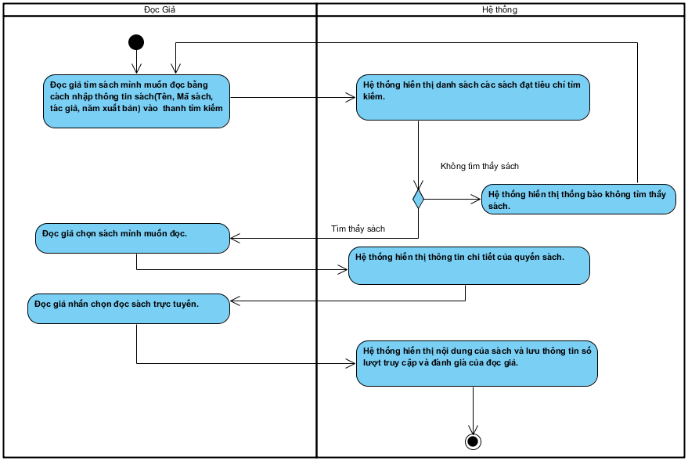

1. **“Phạt đọc giả trễ hạn”** của actor thủ thư,vẽ sơ đồ activity

* **Đặc tả use case “Phạt đọc giả trễ hạn”**

|  |  |
| --- | --- |
| * **Tên use case**: **Phạt đọc giả trễ hạn** | |
| * **Mô tả sơ lược**: Thủ thư tiến hành kiểm tra thông báo và in giấy phạt bằng hệ thống quản lý thư viện | |
| * **Actor chính**: Thủ thư | |
| * **Actor phụ**: không | |
| * **Tiền điều kiện (Pre-condition):** Thủ thư phải đăng nhập vào hệ thống và đọc giả trả sách và trể hạn trả sách | |
| * **Hậu điều kiện (Post-condition):** thử thư thu tiền phạt theo quy định và hệ thống cập nhập lại thông tin | |
| * **Luồng sự kiện chính (main flow):** | |
| **Actor** | **System** |
| 1. Thủ thư truy cập chức năng quản lý sách mượn | 2. Hệ thống hiển thị danh sách các phiếu mượn sách. |
| 3. Thủ thư tìm thông tin phiếu mượn. | 4. Hệ thống hiển thị thông tin chi tiệu của phiếu mượn. |
| 1. Thủ thư kiểm tra thông tin và xác nhận trả sách trong phiếu mượn | 6. Hệ thống kiểm tra thông tin ngày mượn, hạn trả. |
|  | 1. Hệ thống cập nhập thông tin sách |
| * **Luồng sự kiện thay thế (alternate flow):** | |
| 6.2 Thủ thư xác nhận in phiếu phạt | 6.1 Hệ thống hiển thị thông báo quá hạn và phiếu phạt |

* **Sơ đồ activity**

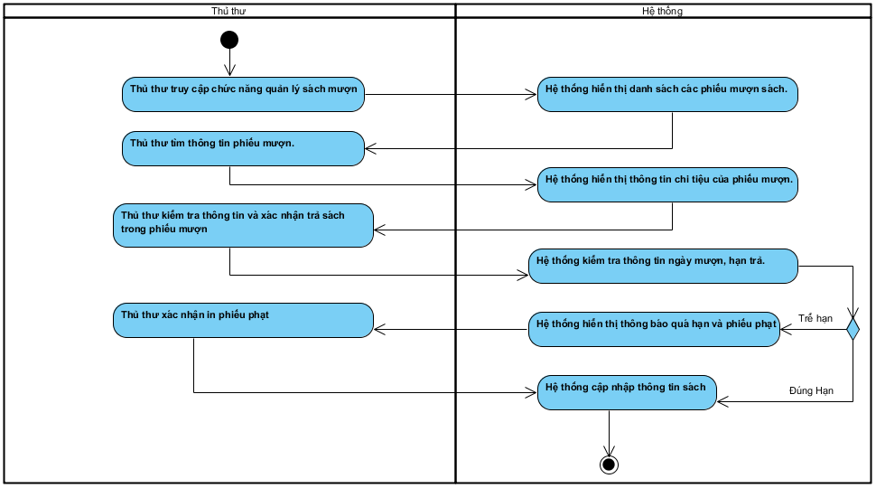

1. **“Thêm sách mới”** của actor thủ thư,vẽ sơ đồ activity

* **Đặc tả use case “Thêm sách mới”**

|  |  |
| --- | --- |
| * **Tên use case**: **Thêm sách mới** | |
| * **Mô tả sơ lược**: Thủ thư thêm và cập nhập thông tin sách mới vào hệ thống quản lý của thư viện | |
| * **Actor chính**: Thủ thư | |
| * **Actor phụ**: không | |
| * **Tiền điều kiện (Pre-condition):** Thủ thư phải đăng nhập vào có sách mới | |
| * **Hậu điều kiện (Post-condition):** thử thư cập nhập sách mới thành công và hệ thống lưu thông tin của sách mới | |
| * **Luồng sự kiện chính (main flow):** | |
| **Actor** | **System** |
| 1. Thủ thư truy cập chức năng thêm sách mới của hệ thống quản lý | 2. Hệ thống hiển thị form cập nhập thông tin sách mới |
| 3. Thủ thư điền thông tin sách mới (Tên, mã sách, tác giả, năm sản bản…) vào form và bấm lưu | 4. Hệ thống kiểm tra thông tin và cú pháp được nhập vào form |
|  | 1. Hệ thống cập nhập thông tin sách mới |
| * **Luồng sự kiện thay thế (alternate flow):** | |
|  | 4.1 hệ thống thông báo sai cú pháp or nhập thiếu |
|  | 4.2 Hệ thống qua lại bước 2 |

* **Sơ đồ activity**

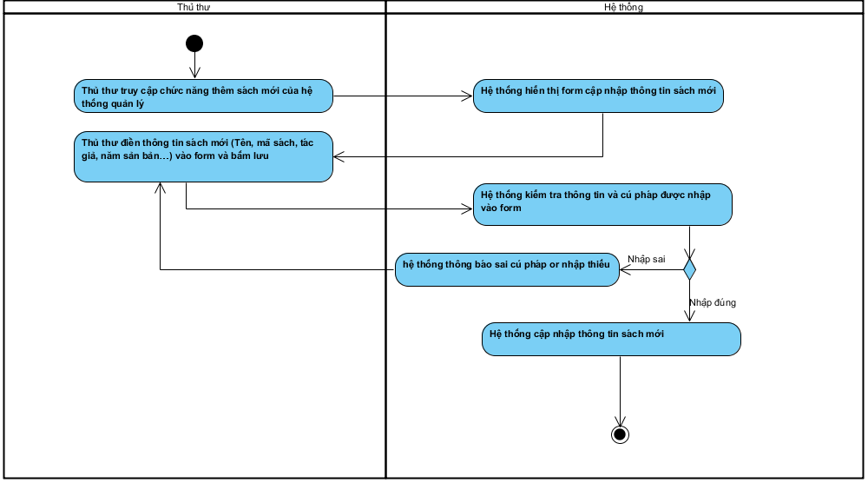 **Tuần 3**

**case study 3: Xây dựng hệ thống quản lý thư viện của một trường đại học”.**

* 1. Xác định các lớp khái niệm, tìm các thuộc tính cho mỗi lớp.

|  |  |
| --- | --- |
| **Lớp khái niệm** | **Thuộc tính** |
| **Sách** | * Mã sách * Tên Sách * Tác giả * Năm xuất bản * Nhà xuất bản * Số lượng tái bản |
| **Loại sách** | * Mã loại * Tên loại * Mã giá sách |
| **Đọc giả** | * Mã tài khoản (Mã số sinh viên, mã giáo viên) |
| Phạt | * Số ngày trễ hạn * Phần trăm phạt |
| Đơn mượn sách | * Mã sách * Tên sách * Tác giả * Ngày mượn * Ngày trả |
| Thủ Thư | * Mã tài khoản |

* 1. Xác định loại mối quan hệ giữa các lớp, ứng với mỗi quan hệ, xác định lượng số, role của mỗi lớp, giải thích.

|  |  |  |
| --- | --- | --- |
| **Quan hệ** | **Loại quan hệ** | **Giải thích** |
| **Sách – Đơn mượn sách** | Aggregation | Một đơn mượn có thể mượn nhiều sách, một sách chỉ có một đơn mượn sách |
| **Loại sách - Sách** | Aggregation | Mỗi loại sách gồm nhiều sách, một quyển sách chỉ thuộc một đầu sách |
| **Độc giả - Đơn Mượn sách** | Association | Mỗi độc giả có thể mượn nhiều sách. Mỗi cuốn sách có thể được mượn bởi nhiều độc giả. |
| **Đơn Mượn sách - Phạt** | Association | Mỗi lần mượn sách có thể dẫn đến một hoặc nhiều lần phạt. Mỗi lần phạt chỉ liên quan đến một lần mượn sách. |
| **Thủ thư – Sách** | Association | Thủ thư quản lý một hoặc nhiều cuốn sách. Mỗi cuốn sách được quản lý bởi 1 thủ thư |

* 1. 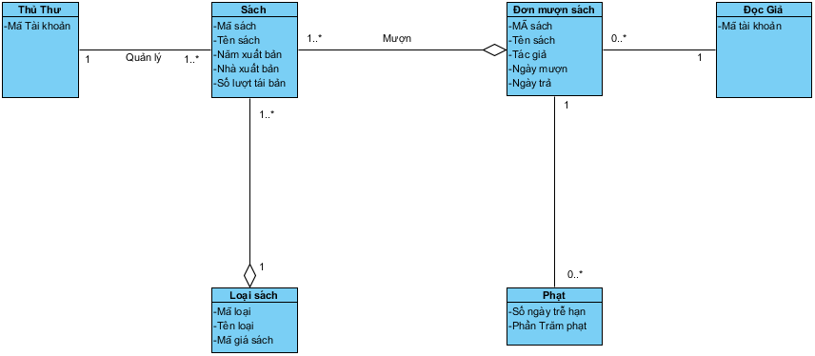Vẽ sơ đồ Domain.